Чтобы мир снова заиграл яркими красками

С помощью современного оборудования в К... избавляют от катаракты и других дефектов зрения за считанные минуты.
Хорошее зрение – это бесценный дар. К сожалению, в силу возрастных или ряда иных причин со временем острота нашего зрения может значительно снизиться, что снижает качество жизни человека в общем, и привносит в нашу жизнь значительный дискомфорт.
К счастью, на сегодняшний день уровень развития медицинских технологий и уровень подготовки наших специалистов уже вполне позволяют избавиться от многих проблем со зрением и дают нам возможность наслаждаться жизнью и видеть ее во всех красках.
В прошлом году такая возможность появилась и у жителей нашего города и региона с открытием в К... офтальмологического Центра «В...» на базе ООО «Д...».
Победа над катарактой за 15 минут
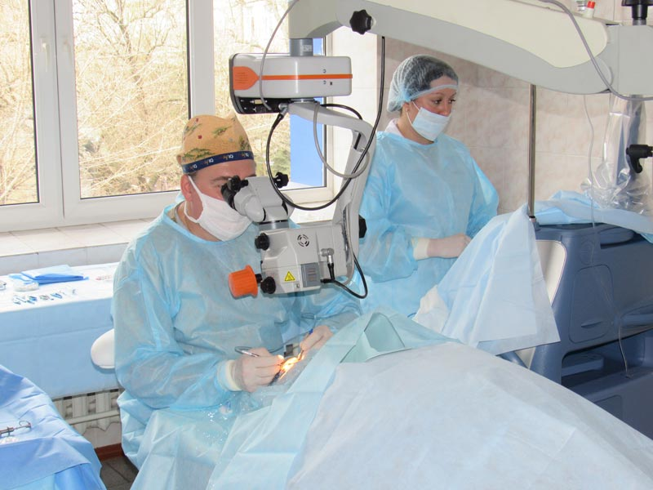
На сегодняшней день по оценкам ВОЗ причиной более половины случаев снижения остроты зрения у людей старше 60 лет является катаракта, а к 80 годам эта патология в той или иной степени развивается почти у всех. Катаракта – это помутнение хрусталика глаза, вызванное потерей природных свойств входящего в его состав белка, в результате чего количество света проникающего через помутневший хрусталик уменьшается, что вызывает ухудшение зрения вплоть до полной его потери.
Чтобы избавиться от катаракты на сегодняшний день уже нет необходимости в сложной и достаточно травматичной операции глаза, с последующей 10-дневнной реабилитацией в условиях стационара. Передовые медицинские технологии позволяют избавится от этой проблемы за считанные минуты.
О том, как проходит операция по удалению катаракты рассказывает заведующий офтальмологическим отделением центра «В...» в К..., врач высшей категории, офтальмохирург с 25-летним стажем Дмитрий Гончаров.
«Все операции мы проводим на современном оборудовании западного производства, которое позволяет максимально быстро и безболезненно, с учетом индивидуальных особенностей каждого пациента произвести все манипуляции. В случае с катарактой операция длится 10-15 минут. В условиях местной анестезии без всяких уколов и абсолютно безболезненно делается микроскопический надрез, удаляется помутневший
хрусталик, а на его место помещается новый, искусственный самораскрывающийся хрусталик высочайшего качества», - рассказывает Дмитрий Викторович.
Впрочем, доктор не только рассказывает, но и демонстрирует свою работу. В современной, оборудованной по последнему слову техники операционной, пациент лежит на операционном столе, хирург при помощи специального оборудования – американской микрохирургической офтальмологической системы Infiniti фирмы ALCON, производит необходимые манипуляции, здесь же за пациентом наблюдает анестезиолог и другие специалисты.
Уже через 15 минут пациент самостоятельно встает и уходит в специальную комфортную комнату отдыха, где пьет чай и рассказывает нам об операции: «Раньше я немного волновался, все-таки операция связана с глазами, но после того, как осенью прошлого года дочь убедила меня удалить здесь катаракту на одном глазу, вот сегодня, спустя несколько месяцев, без всяких колебаний пришел лечить второй глаз. Никаких неприятных ощущений, постельных режимов – прихожу домой, смотрю телевизор, все как обычно», - рассказывает пожилой мужчина, который только, что вышел из операционной.
От решения пациента избавиться от проблем со зрением, до полного выздоровления пациенту необходимо несколько простых шагов. Для начала нужно записаться на прием в центр. После этого ему проведут полную диагностику и назначат консультацию непосредственно у хирурга. Далее необходимо будет сдать анализы. После этого – сама операция и через полчаса, пройдя осмотр и получив ряд простых рекомендаций от доктора, можно отправляться домой. Постепенно острота зрения будет возрастать и нормализуется.
Впрочем, катаракта – не единственная патология зрения, от которой избавляют в Центре «В...». Здесь успешно применяют передовые методы лечения глаукомы, близорукости, дальнозоркости и других глазных патологий.
Специалисты центра используют широкий ассортимент самых лучших импортных интраокулярных линз (искусственных хрусталиков). В частности, мультифокальные интраокулярные линзы (ИОЛ) ReSTOR, позволяющие одинаково хорошо видеть как вблизи так в вдали, торические ОИЛ для коррекции зрения при астигматизме, и другие. В планах специалистов клиники через год-полтора расширить спектр услуг внедрением эксимер-лазерной коррекции зрения.
Детям – особое внимание
Проблемы со зрением у детей сегодня явление достаточночастое, а его коррекция – достаточно серьезный и деликатный вопрос. Обращаясь в центр «В...» родители могут быть уверены, что их ребенок попадет в добрые и умелые руки лучших детских специалистов.
Сначала ребенок пройдет полную диагностику зрения, котораязанимает до полутора часов. С учетом результатов диагностики и всех индивидуальных особенностей ребенка детский офтальмолог назначит лечение.
Детское отделение центра обладает полным спектромвозможностей и самым современным оборудованием для аппаратного лечения зрения без хирургического вмешательства близорукости, дальнозоркости, астигматизма,
косоглазия и других дефектов зрения.
В дальнейшем остается только соблюдать рекомендацииспециалистов, и время от времени приходить к офтальмологу для наблюдения в динамике.
Диагностика – залог успешного лечения и «конек» Центра «В...»
При лечении любых органов и систем организма, а особенно, если говорить о таком уникальном и «тонком механизме» как глаза, залогом успешного лечения является точная диагностика.
«В...» поэтому значительную часть своих инвестиций направляет не только в лечебное, но и в диагностическое оборудование. Центр оснащен новейшим диагностическим оборудованием лидирующих мировых компаний
Rodenstoсk (Германия) и Alcon (США) и других. Эти аппараты позволяют произвести полное ультразвуковое, лазерное и компьютерное исследование органов зрения: параметры глазного яблока, внутриглазное давление, состояние сетчатки, зрительного нерва, рассчитать с высокой точностью даже самую сложную линзу-хрусталик.
С особой гордостью Дмитрий Гончаров демонстрирует Спектральный оптический томограф Copernicus rомпании Optopol. Он позволяет буквально на микроскопическом уровне провести полное исследование глаза: глазного дна, периферии, создать 3D визуализацию и послойные картинки ультра HD разрешения по 72-мсрезам.
Все это позволяет выбрать наиболее верный вариант лечения и коррекции зрения.
Диагностика по 10направлениям
С учетом того, что Центр «В...» открыт на базе давно функционировавшего диагностического центра, пройти обследование могут не только пациенты офтальмологов, но и те, у кого есть необходимость узнать состояние
других органов и систем своего организма.
Диагностический центр функционирует на рынке медицинских услуг уже 16 лет и оказывает консультативно-диагностическую и лечебную помощь к…м и жителям городов и районов северного региона … области.
В диагностическом центре ведут консультативный прием высококвалифицированные специалисты по следующим направлениям:
-Кардиологи: электрокардиограмма;
-Невропатологи: компьютерная электроэнцефалография клеток головного мозга с
цветным картированием (дети и взролслые ),реоэнцефалограмма;
-Гинекологи: видеокольпоскопия;
-Эндокринологи: УЗИ щитовидной железы;
-Ревматолог: пункция и введение лекарственных препаратов в крупные, мелкие
суставы;
-Гастроэнтеролог-диетолог;
-Аллерголог-иммунолог;
-Терапевт;
-Проктолог.
Центр «В...» OOO«Д...» находится в К.... , т. (0626) 4 ...
Узнать подробности о полном спектре офтальмологических услуг, их стоимости, получить информацию о специалистах центра «В...» и оборудовании, познакомиться с отзывами пациентов Центра, в онлайн режиме задать вопрос консультанту можно на сайте http://....

